安徽省科技成果转化促进会
个人会员申请备案登记表
姓 名 |  | 性别 |  |  | 出生年月 |  |  |  | 籍贯
工作单位 |  |  |  |  |  |  | 联系方式
职务/职称 |  | 职级 |  |  | 政治面貌 |  |  |  | 学历
证件类型 |  | 证件号码
个人专利 | 有 □ 无 □ |  |  |  | 待转化成果 |  |  | 有 □ 无 □
业务专长或有待转化的成果、专利简介：

申 请 人 签 字 |  |  |  |  |  | 协 会 意 见
年 月 日 |  |  |  |  |  | （签 章）  年 月 日
批 准 编 号
协会联络方式 |  |  | 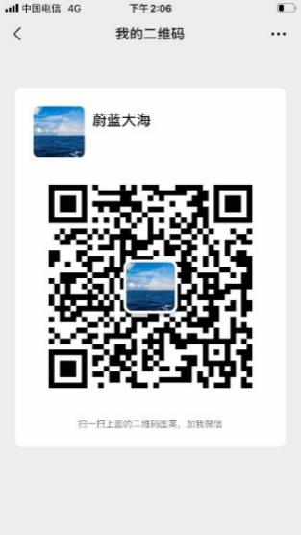  联络人：吴秘书长  电 话：139 6666 0686  邮 箱：gunn@mail.ustc.edu.cn  请将申请表电子档以①邮箱或②扫描右侧二维码加微信发送
安徽省科技成果转化促进会制

